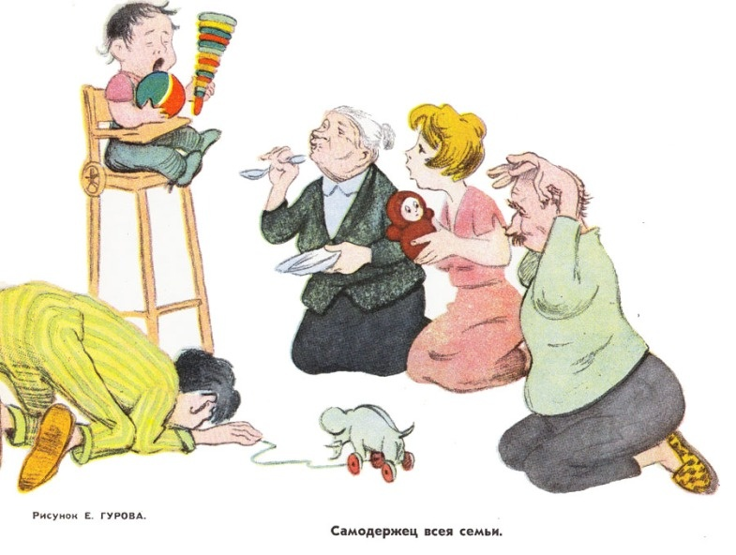

Консультация для родителей на тему:
«Как бороться с капризами?»
У маленького ребенка ( такова его природа) возникает много желаний, которые очень быстро изменяются. Малыш просит то достать игрушку одну, другую, третью, то почитать сказку, то попить чай, потом компот, опять чай. Он забавляется тем, что у него так много поводов для просьб. И не более...Совсем не обязательно удовлетворять каждое требование. Лучше немного поиграть с малышом, не сердиться, переключить его внимание, заинтересовать подвижной игрой.
Если вы будете выполнять бесконечные просьбы, ругая при этом ребенка за бестолковость, то можете таким образом поспособствовать появлению у него капризов. Они будут возникать всегда, как только взрослый не выполнит какое-либо детское требование. Причем чем дальше, тем хуже. Визгом, криком, топаньем, нытьем ребенок реагирует на любой отказ или запрет. И, добившись успеха, преодолев сопротивление взрослых, прибегает в следующие разы к своему умению воздействовать на окружающих.
Невозможно дать совет на каждый конкретный случай.Но родителям в любой ситуации поможет соблюдение важного принципа - не доводить ребенка до исступления в его просьбах.
Если вы ему отказываете, лучше сразу переключить внимание, отвлечь, благо психика малыша еще податлива для этого воспитательного воздействия.
Не наказывайте ребенка за каприз. Ведь он капризным и неуправляемым не рождается. Не его вина, если он привык, подходя к кондитерскому отделу, изводить вас, требуя конфету.
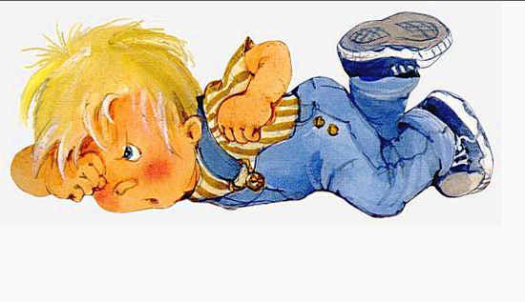
Постарайтесь научить ребенка понимать осуждение, поощрение и не прививайте привычку слушаться старших только после окриков. Важно запрещать малышу то, что действительно делать нельзя не только сейчас, но и всегда. Запретив, оставайтесь твердым в решении. Не только мама, но и папа, бабушка с дедушкой.
Кстати, чаще всего дети капризничают из-за несогласованных действий взрослых. Если, например, мама запрещает делать то, что позволяет бабушка, ребенок очень скоро поймет, что при бабушке можно себя вести так, а при маме - совсем по-другому. Психическая перестройка ребенка на каждого взрослого является большой нагрузкой на неокрепшую нервную систему, утомляет малыша, может привести к капризам, срывам в поведении, упрямству.
Причиной возникновения капризов является и непоследовательность в требованиях к ребенку. Если вы вчера разрешали малышу стучать ложкой по столу, а сегодня запретили, то капризам не приходиться удивляться.
Капризными часто бывают дети, не знающие ни в чем ограничений, у которых не сформированы тормозной процесс, умение сдерживать себя. Поэтому очень важно вовремя научить ребенка некоторому самоограничению. Слова "нельзя", "подожди немного" - одни из важных слов, которые совершенно необходимы в воспитании ребенка.

